ROTINA DO TRABALHO PEDAGÓGICO PARA SER REALIZADA EM DOMICÍLIO (Maternal I-B) - ProfªGiseli Helena
- Data:24/05 a28/05 de 2021 Creche Municipal “Maria Silveira Mattos”
SEGUNDA-FEIRA | TERÇA-FEIRA | QUARTA-FEIRA | QUINTA-FEIRA | SEXTA-FEIRA
MATERNAL 1-B  *(CG) (ET)Atividade de encontrar o objeto, estimulando a percepção, concentração e raciocínio lógico.  - Escolha um objeto e esconda-o da criança. Em seguida peça para que a criança procure pelo objeto e vá dando pistas para ela, como quente e frio, explicando a ela que quando está quente, está próximo do objeto e quando está frio, longe, e assim vá conduzindo a brincadeira para que se torne divertida. | MATERNAL 1-B  *(EF) (CG) Música cabeça ombro joelho e pé, Bob Zoom, disponível em:  https://www.youtube.com/watch?v=vDee2bF8Xls  - Brinque com a criança de acordo com o vídeo.  Depois a professora irá disponibilizar no grupo um vídeo mostrando como fazer a atividade de quebra-cabeça das partes do corpo. | MATERNAL 1-B  *(CG)Atividade quente ou frio, estimulando as sensações.  - Coloque alguns copinhos com água quente do chuveiro, e outros com água gelada, vende os olhos da criança e peça para que vá colocando os dedinhos dentro dos copos e ir dizendo se está quente ou frio.  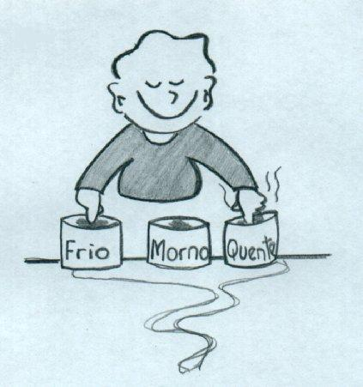 | MATERNAL 1-B  *(CG)Atividade para estimular o olfato, através das sensações.  - Pegue algumas tirinhas de pano e coloque aroma de alguns produtos como: vinagre, camomila, perfume alho, cebola, café ou quaisquer outros aromas que tiver disponíveis em casa, peça para que a criança cheire os paninhos e mostre ou diga do que é o aroma.  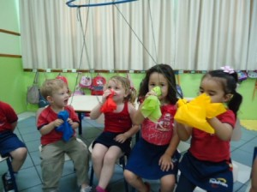 | MATERNAL 1-B  *(EO) (CG) (EF)Atividade com brinquedo.  - Hoje é dia de brincar livremente com o brinquedo ou brincadeira preferida da criança. Brincar é um direito garantido da criança, e ajuda no desenvolvimento cognitivo, social e intelectual. O adulto pode ajudar, estimulando, brincando junto, estreitando laços entre a família e a criança.

